**Universidad Autónoma Gabriel René Moreno**

**Facultad de Ciencias de la Computación.**

**Carrera de Ingeniería Informática**



**TRABAJO PRACTICO**

**Materia**

**“BASE DE DATOS II”**

**TEMA 2**

Docente:

***Ing. Ubaldo Perez Ferreira***

Santa Cruz de la Sierra, Marzo 2013

1. Que es una Instancia de Base de Datos.
2. Describa que es el Lenguaje Algebra Relacional.
3. Describa las operaciones del Algebra relacional.
4. Que es una Expresión Algebraica.
5. Que es un Árbol Algebraico.
6. Describa que es el Lenguaje SQL.
7. Explique la Diferencia entre el Algebra Relacional y SQL
8. Cuáles son las Operaciones Básicas del Lenguaje SQL
9. Dado el siguiente relaciones R1 y R2,

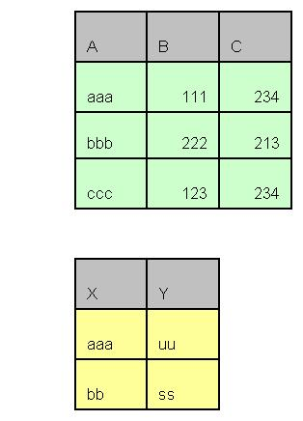

R1

R2

Obtener el resultado después de aplicar las siguientes expresiones algebraicas:

i) ΠA,B,X(σ X=“bb”( R1 X R2))

ii) Π,X(σ X=“aaa”( Π A(R1) - Π X(R2 X R1 ) )

iii) ΠA,B (σ X=“ccc”( Π A,B (R1) U Π X,Y(R2 ) )

iv) σ X=“ccc” (ΠA,B ( Π(R2) ∩ Π A,B(R1 ) ) )

1. Dado el siguiente expresiones algebraicas, elaborar las consultas SQL equivalentes.

i) ΠA,B,X(σ X=“bb”( R1 X R2))

ii) Π,X(σ X=“aaa”( Π A(R1) - Π X(R2 X R1 ) )

iii) ΠA,B (σ X=“ccc”( Π A,B (R1) U Π X,Y(R2 ) )

1. Dado el siguiente Diagrama Entidad Relación

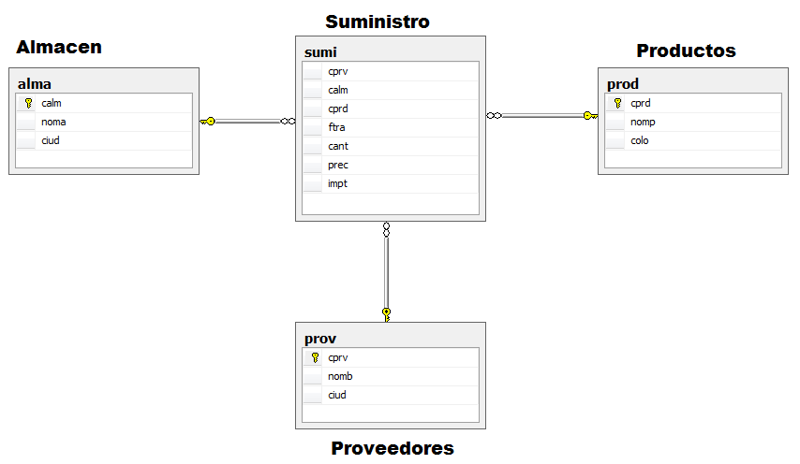

Responda a las consultas en SQL

1. Mostrar los Proveedores de las ciudades de Santa y La Paz`
2. Mostrar los Almacenes de SC, CB, PA, BE Y TA
3. Mostrar los productos existente en cada almacén
4. Mostrar los Almacenes de la ciudad de Cochabamba
5. Mostrar los Productos Existentes en los almacenes de la ciudad de Santa Cruz
6. Mostrar los Proveedores que Suministraron algún Producto
7. Mostrar los Productos Suministrados por el Proveedor PRV3
8. Mostrar los nombres de los proveedores que suministraron algún producto color rojo
9. Mostrar los Productos existente en el Almacén 1,que fueron suministrado por el Proveedor PRV1
10. Mostrar los Productos de color Amarillo sunistrados por el Proveedor PRV2
11. Mostrar los nombres de los productos sunistrados el año pasado por el proveedor PRV1
12. Mostrar los nombres de los productos sunistrados el primer trimestre del año 2012
13. Mostrar las transaciones sumistradas cuyas cantidades superan al promedio de cantidades suministradas
14. Mostrar los nombres de proveedores y las ciudades donde los proveedores suministraron productos
15. Mostrar los nombres de los proveedores que suministraron algun producto
16. Mostrar los nombres de los proveedores que suministraron algun producto color rojo
17. Mostrar los nombres de los proveedores que suministraron algun producto fuera de su ciudad.
18. Dado el siguiente Diagrama Entidad Relación

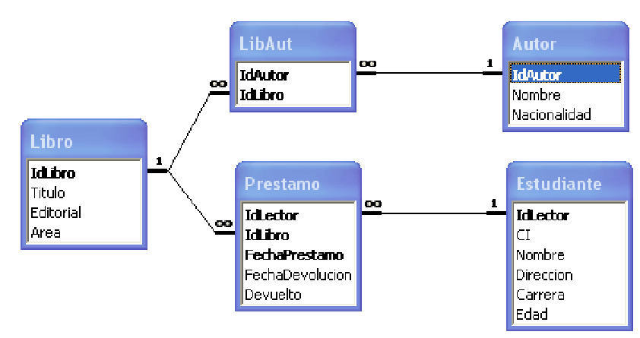

Responda a las consultas en SQL

1. Listar nombre y edad de los estudiantes
2. Listar los datos de los autores
3. Listar los nombres de los estudiante que se prestaron Libros de Base de Datos
4. Listar los nombres de los estudiantes cuyo apellido comience con la letra G?
5. ¿Qué libros no son del área de Internet?
6. ¿Qué estudiantes pertenecen a la carrera de Informática?
7. ¿Quiénes son los autores del libro “Visual Studio Net”, listar solamente los
8. nombres?
9. ¿Qué autores son de nacionalidad USA o Francia?
10. ¿Qué libros se prestó el Lector “Raul Valdez Alanes”?
11. Listar el nombre del estudiante de menor edad
12. Listar los libros de editorial Alfa y Omega
13. Listar los títulos de los libros que debían devolverse el 10/04/07
14. Hallar la suma de las edades de los estudiantes